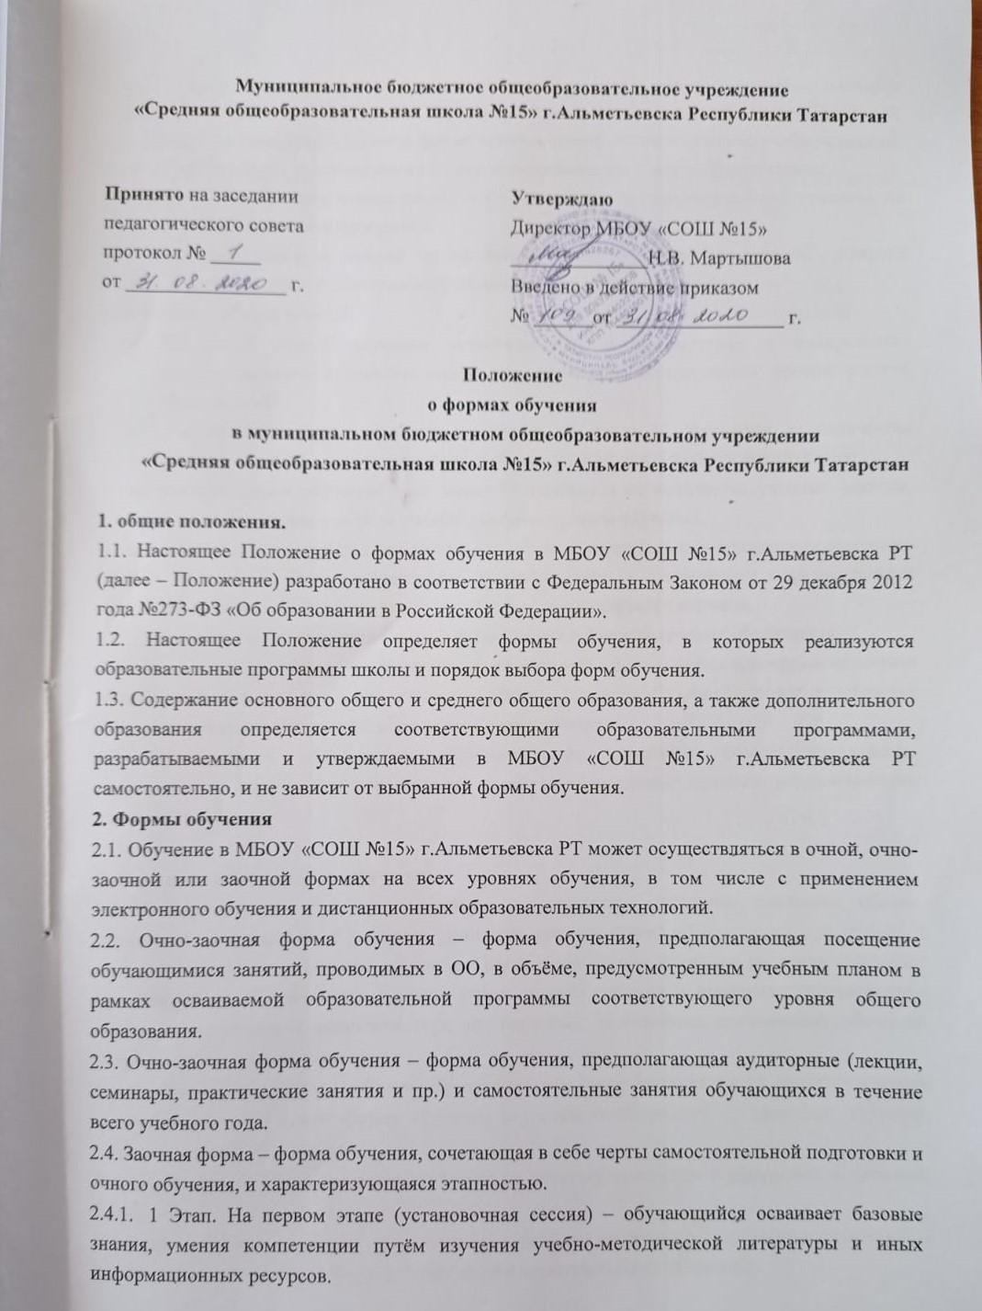

2.4.2. 2 Этап. На втором этапе (экзаменационная сессия) – учитель проводит проверку освоенного обучающимся материала. На втором этапе во время прохождения промежуточной аттестации, обучающимся в заочной форме предусмотрено очное посещение учебных занятий в МБОУ «СОШ №15» г.Альметьевска РТ согласно расписания класса обучающегося.
Этапы заочного обучения определяются в соответствии с графиком учебного процесса по освоению образовательной программы.
2.5. Количество учебных занятий по основным образовательным программам основного общего и среднего общего образования устанавливается учебными планами.
Количество учебных занятий:
- По очной форме обучения устанавливается в соответствии с федеральным государственным образовательным стандартом соответствующего уровня общего образования;
- Очно-заочной форме обучения составляет не менее 50 процентов от количества учебных занятий, предусмотренных учебным планом для очной формы обучения;
- заочной форме обучения – не менее 20 процентов от количества учебных занятий, предусмотренных учебным планом для очной формы обучения.
Максимальный объем учебных занятий по основным образовательным программам основного общего и среднего общего образования устанавливается в соответствии с федеральными государственными образовательными стандартами и санитарными нормами.
2.6. Допускается сочетание различных форм обучения и форм получения образования.
2.8. Для получения общего образования в очно-заочной, заочной форме в пределах основных общеобразовательных программ основного общего, среднего общего образования действует Федеральный государственный образовательный стандарт.
2.9. Обучающиеся, осваивающие образовательные программы общего образования, независимо от формы обучения обладают всеми академическими правами, установленными законодательством.

3. Порядок выбора формы обучения
3.1. Выбор формы обучения до завершения получения ребенком основного общего образования осуществляют родители (законные представители) обучающихся при приеме в школу, в том числе в порядке перевода. При выборе формы обучения родители (законные представители) обучающегося должны учесть мнение ребенка и рекомендации психолого-медико-педагогической комиссии (при их наличии), особенности организации обучения, установленные положением.
После получения основного общего образования или после достижения 18 лет обучающиеся самостоятельно выбирают форму обучения с учетом особенностей организации обучения, установленных положением.
3.2. Выбор формы обучения осуществляется по личному заявлению и оформляется приказом директора.
3.3. Перевод на другую форму обучения осуществляется по личному заявлению и оформляется приказом директора в течение 3 рабочих дней с момента подачи заявления.

4. Организация образовательной деятельности
4.1. Перевод/прием обучающихся на очно-заочную, заочную форму обучения осуществляется на основании заявления родителей (законных представителей) в любой момент до наступления момента государственной итоговой аттестации.
4.2. Перевод/прием обучающихся в МБОУ «СОШ №15» г.Альметьевска РТ на очно-заочную, заочную форму обучения оформляется приказом директора МБОУ «СОШ №15» г.Альметьевска РТ.
4.3. Для обучающихся, выбравших очно-заочную, заочную форму обучения, составляется индивидуальный учебный план с учетом пожеланий и возможностей участников образовательного процесса.
4.4. Для перевода/приёма обучающегося по программе основного общего, среднего общего образования на очно-заочную, заочную форму обучения необходимо наличие следующей документации:
-личное заявление (или заявление законных представителей в случае несовершеннолетия обучающегося) (Приложение 1);
-ксерокопию документа, удостоверяющего личность,
-соглашение родителей (законных представителей) о переходе на очно-заочную, заочную форму обучения (Приложение 2);
-индивидуальный учебный план обучающегося в очно-заочной, заочной форме (Приложение
3).
4.5. Для перевода/приема, обучающегося по программе среднего общего образования на очно-заочную, заочную форму обучения гражданин дополнительно предоставляет документ о получении образования.
4.6. Ответственность за обучение (прохождение программы по предметам), жизнь и здоровье учащихся обучающихся в очно-заочной, заочной форме в период обучения несут их родители
(законные представители).

5. Организация образовательного процесса в очно-заочной, заочной форме обучения
5.1. Обучение в очно-заочной, заочной форме ведется на русском языке.
5.2. При очно-заочной, заочной форме обучения освоение общеобразовательных программ осуществляется в соответствии с утвержденными в МБОУ «СОШ №15» г.Альметьевска РТ основными общеобразовательными программами основного общего и среднего общего образования. Для всех обучающихся в очно-заочной, заочной форме действует учебный план соответствующего уровня получения образования, расписание занятий, рабочие программы педагогов, которые находятся в открытом доступе для всех участников образовательного процесса.
5.3. Для получения общего образования в очно-заочной, заочной форме в пределах основных общеобразовательных программ основного общего, среднего общего образования действуют Федеральные государственные образовательные стандарты.
5.4. Обучающийся в очно-заочной, заочной форме имеет право в соответствии с утверждённым индивидуальным учебным планом брать учебную литературу из библиотечного фонда школы, получать консультации по предметам учебного плана, принимать участие в олимпиадах и конкурсах.
5.5. Обучающий в очно-заочной, заочной форме имеет право на взаимозачет достижений, полученных вне школы, в соответствии с Положением МБОУ «СОШ №15» г.Альметьевска РТ о порядке зачета результатов освоения обучающимися учебных предметов, курсов, дисциплин (модулей), практики, дополнительных образовательных программ в других организациях, осуществляющих образовательную деятельность.
5.6. Обучающийся в очно-заочной, заочной форме обязан соблюдать график учебного процесса по освоению образовательной программы соответствующего уровня, включая сроки промежуточной аттестации обучающегося.
5.7. Обучающиеся, обучающиеся по заочной форме, обязаны выполнять индивидуальный учебный план: самостоятельно изучать учебные предметы, предусмотренные ИУП.
5.8. Промежуточная аттестация обучающихся по предметам, изучаемым в очно-заочной, заочной форме обучения, осуществляется в очной и заочной форме в соответствии с индивидуальным учебным планом обучающегося.
5.9. Участники образовательного процесса вправе корректировать формы организации обучения (дистанционные, групповые, индивидуальные) и выбирать наиболее удобные для успешного освоения обучающимся образовательной программы соответствующего уровня.
5.10. B электронном журнале/дневнике в строке ученика, переведенного на очно-заочную, заочную форму обучения, выставляются отметки за промежуточную аттестацию, в соответствии графиком учебного процесса по освоению образовательной программы соответствующего уровня. Все данные об обучающихся в очно-заочной, заочной форме вносятся в классный журнал того класса, в который был зачислен обучающийся.
5.11. Обучающийся, получающий образование в очно-заочной, заочной форме, может получать в школе дополнительные образовательные услуги (в том числе и на договорной основе) за пределами основной образовательной программы с учётом интересов и индивидуальных особенностей обучающегося. Порядок освоения программ дополнительного образования и внеурочной занятости отражается дополнительно при наличии варианта построения образовательной деятельности учащегося в школе.
5.12. Общая годовая продолжительность всех занятий в условиях очно-заочной, заочной формы обучения составляет 34/35 учебных недель.
5.13. Контроль за организацией учебного процесса, успеваемостью, прохождения промежуточной аттестации осуществляет заместитель директора по учебной работе.

- Аттестация обучающегося в очно-заочной, заочной форме обучения.
  - Порядок, форма и сроки проведения аттестации учащихся в очно-заочной, заочной форме обучения устанавливаются общеобразовательным учреждением.
  - Формы проведения промежуточной аттестации по освоению программ основного общего, среднего общего образования, вынесенные на самостоятельное изучение обучающимися, определяются индивидуальным учебным планом.
  - Отметка за промежуточную аттестацию за полугодие выставляется в электронный журнал.

7. Ответственность сторон
7.1. Обучающиеся в очно-заочной, заочной форме обязаны выполнять Устав МБОУ «СОШ №15» г.Альметьевска РТ, добросовестно учиться, бережно относиться к имуществу МБОУ «СОШ №15» г.Альметьевска РТ, уважать честь и достоинство других обучающихся и работников учреждения, выполнять требования работников учреждения в части, отнесенной уставом и правилами внутреннего распорядка к их компетенции.
7.2. Родители (законные представители) несовершеннолетних обучающихся до получения последними среднего общего образования имеют право выбирать форму обучения, образовательные учреждения, защищать законные права и интересы ребенка, знакомиться с ходом и содержанием образовательного процесса.
7.3. Родители (законные представители) совместно с образовательным учреждением несут ответственность за выполнение общеобразовательных программ в соответствии с федеральными государственными образовательными стандартами.
7.4. Ответственным за контроль качества получения образования обучающихся в очно-заочной, заочной форме является заместитель директора по учебной работе.

- Иные положения.
  - Все вопросы, возникающие при осуществлении деятельности по очно-заочной, заочной форме обучения в образовательном учреждении, не оговоренные в настоящем положении, разрешаются в соответствии с действующем законодательством РФ.
  - В случае необходимости, директор МБОУ «СОШ №15» г.Альметьевска РТ, по представлению вносит изменения в настоящее положение, путем утверждения их своим приказом. Все утвержденные изменения оформляются в виде отдельного документа и являются неотъемлемой частью настоящего положения.
  - Настоящее положение действует до момента издания директором МБОУ «СОШ №15» г.Альметьевска РТ приказа о прекращении действия настоящего положения и утверждении нового положения.

Приложение 1

Директору МБОУ «СОШ № ______»
_______________________________
_______________________________
Ф.И.О. законного представителя
_______________________________
данные документа, удостоверяющего личность
(серия, номер, кем и когда выдан)
проживающего по адресу:
________________________________
________________________________
Тел. ___________________________

ЗАЯВЛЕНИЕ
Прошу в соответствии с п. 2 Статьи 17 и п.4 Статьи 63 Федерального закона от 29.12.2012 № 273- ФЗ «Об образовании в Российской Федерации» перевести на очно-заочную форму обучения моего ребенка ________________________________________________________________ учащегося _____ класса с «___»______________20____г. по «__» _____________ 20___г. (указать срок) В соответствии с Федеральным законом от 29.12.2012 № 273- ФЗ
ОЗНАКОМЛЕНЫ: с Уставом учреждения, лицензией на осуществление образовательной деятельности, со свидетельством о государственной аккредитации, образовательными программами учреждения, Положением о формах обучения, локальными актами и другими документами, регламентирующими организацию и осуществление образовательной деятельности, права и обязанности обучающихся в том числе через информационные системы общего пользования. Согласно Федеральному закону от 27.07.2006 № 152-ФЗ «О персональных данных» даю свое согласие на обработку персональных данных моего ребенка любым не запрещенным законом способом в соответствии с Уставом учреждения. При необходимости получения моих персональных данных из других государственных органов, органов местного самоуправления, подведомственных им организаций я даю согласие на получение (и обработку) таких данных из указанных организаций.

____________________/ _____________________________________ /
Подпись расшифровка

«____» ___________ 20___ г.

Приложение 2

Соглашение о переходе на очно-заочную, заочную форму обучения

Мы, нижеподписавшиеся, муниципальное бюджетное общеобразовательное
учреждение «Средняя общеобразовательная школа №15» г.Альметьевска Республики Татарстан, именуемое в дальнейшем «Организация», в лице директора,
, действующего на основании Устава, с одной стороны, и законный представитель (родитель, опекун, усыновитель)
,
(Статус, Ф.И.О. представителя) именуемый в дальнейшем «Представитель» обучающегося
,
(Ф.И.О. обучающегося) именуемый в дальнейшем «Обучающийся», заключили настоящее Соглашение о переходе Обучающегося на очно-заочное / заочное обучение в 20 /20____ учебном году.

ПРЕДМЕТ СОГЛАШЕНИЯ
Предметом настоящего Соглашения является осуществление обучения Обучающегося по заявлению родителей (законных представителей) на очно-заочной, заочной форме и получение Обучающимся образования в рамках государственного образовательного стандарта и общеобразовательных программ соответствующего уровня образования. Настоящим соглашением Стороны определяют взаимные права и обязанности при предоставлении Обучающемуся образовательных услуг. Организация обучения на очно-заочной, заочной форме регламентируется индивидуальным учебным планом.
2. Права и обязанности сторон 2.1. Образовательная организация:
2.1.1. Предоставляет Обучающемуся на время обучения бесплатно учебники и учебные пособия, учебно-методические материалы;
2.1.2. Обеспечивает Обучающемуся методическую и консультативную помощь в процессе обучения;
2.1.3. Осуществляет обучение и промежуточную аттестацию Обучающегося.
Информирует Представителя Обучающегося о результатах текущего контроля (при очно-заочной, заочной форме) и промежуточной аттестации (при заочной, очно-заочной формах);
2.1.1. Осуществляет решением педагогического совета Организации перевод в следующий класс на основании результатов промежуточной аттестации;
2.1.2. Допускает Обучающегося, не имеющего академической задолженности и выполнившего индивидуальный учебный план, к государственной итоговой аттестации;
2.1.3. Выдает документ установленного образца Обучающемуся, успешно прошедшему государственную итоговую аттестацию;
2.1.4. Требует от Обучающегося и Представителя соблюдения Устава, Правил для обучающихся, иных локальных актов Организации.
2.2. Представитель:
2.2.1. Обеспечивает условия для обучения Обучающегося;
2.2.2. Несёт ответственность за жизнь и здоровье Обучающегося во время заочного обучения;
2.2.3. Обеспечивает явку Обучающегося на промежуточную аттестацию;
2.2.4. Своевременно предоставляет Организации необходимые документы и сведения, касающиеся личности и здоровья Обучающегося, сведения о родителях (законных представителях), их изменении;
2.2.5. Имеет право на получение информации о результатах освоения Обучающимся программы.
2.2.6. Контролировать посещение Обучающимся занятий по учебным предметам согласно расписания.
2.3. Обучающийся:
2.3.1. Обучается по индивидуальному учебному плану;
2.3.2. Выполняет Устав школы, правила для обучающихся, иные локальные акты;
2.3.3. Пользуется академическими правами обучающегося;
2.3.4. Имеет право на своевременное получение результатов о прохождении им промежуточной аттестации.

3. Срок действия соглашения
Настоящее соглашение вступает в силу с момента его подписания; может быть изменено, дополнено.
4. Порядок расторжения соглашения 4.1. Настоящее соглашение расторгается:
- в случае предоставления родителями (законными представителями) заявления о переводе на очную форму получения образования;
- в случае невыполнения Обучающимся индивидуального учебного плана, не прохождении/неудовлетворительных результатах промежуточной аттестации
- при отчислении Обучающегося из Организации;
4.2. При ликвидации или реорганизации Организации обязательства по Договору переходят к правопреемнику организации.

Законный представитель Обучающегося

_________________/ _______________/
Подпись ФИО
20___г.

Директор МБОУ «СОШ №15»

___________________/ ________________/
Подпись ФИО
20__г.

Приложение 3

Примерный учебный план общеобразовательных организаций
(очно-заочная форма обучения) в соответствии с ФГОС основного общего образования

Индивидуальный учебный план учащегося класса

в период с _____по_ ______ _

Предмет | Количество часов в неделю
Предмет | по учебному плану | изучаемых очно | изучаемых заочно (самостоятельно)

Приложение 4

CПPABKA

о прохождении текущей аттестации

Данная справка выдана , дата рождения г., в том, что он (а) с
«_____» 20 г. по «____»
20_____г.прошел(шла) текущую аттестацию по

образовательным программам общего образования

№ | Наименование предметов | учебных | Форма проведения текущей аттестации | Отметка | Подпись учителя
 | Русский язык |  | Зачет цифровых домашних заданий
 |  |  | Зачет выполнения теста по теме
 | Литература |  | Устный зачет по пройденным темам
 |  |  | Зачет выполнения письменной работы (реферат)

